附件三：参考交通路线

**一、路径概况**

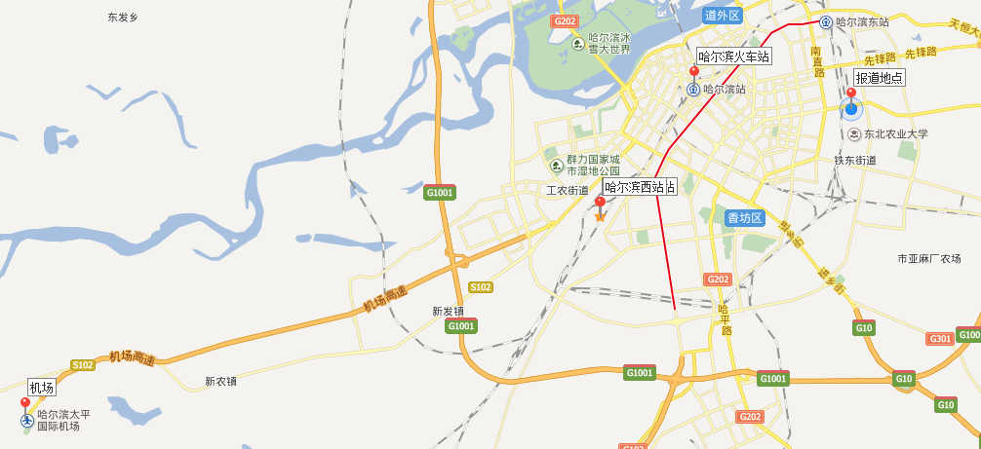

图一：路线全景图

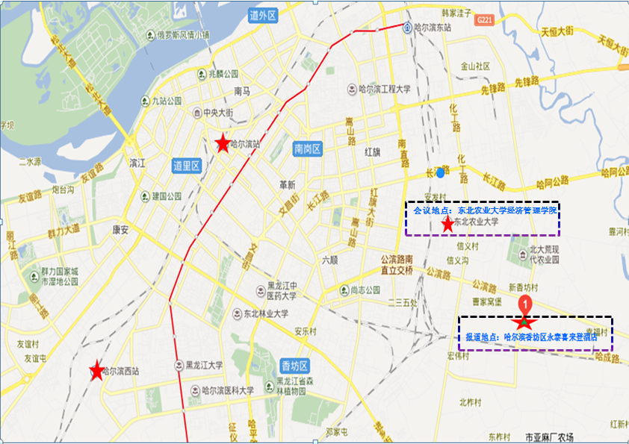

图二：目标地点详图

**二、出行路线**

**1、出发地：哈尔滨火车站**

公交出行线路：

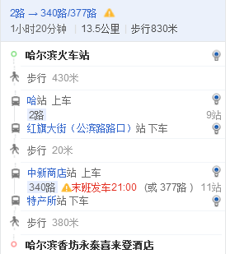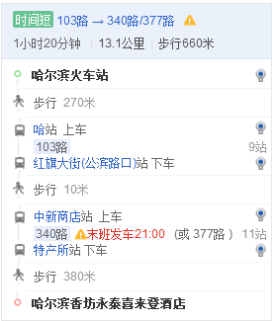

打车出行预计费用：35元左右

**2、出发地：哈尔滨西站**

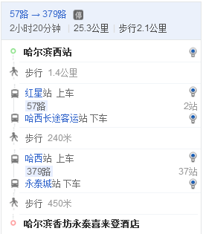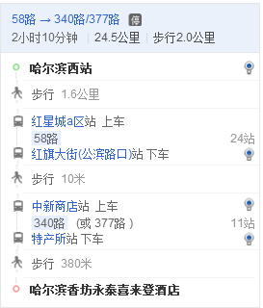公交出行线路：

打车出行预计费用：55元左右

**3、出发地：哈尔滨太平国际机场**

公交出行路线：

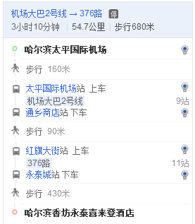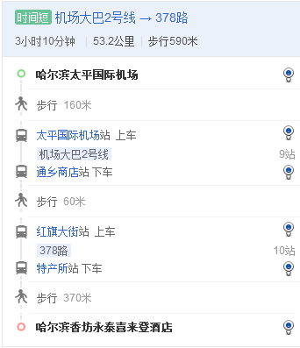

打车出行预计费用：150元左右（全程）

或乘机场大巴2号线至通乡商店下车，再转乘出租车至喜来登大酒店，全程预计费用40元。

或乘机场大巴1号线至民航大厦下车，再转乘出租车至喜来登大酒店，全程预计费用44元。